那覇商工会議所 会報誌 「私たちの会社」 原稿フォーム 2022.10
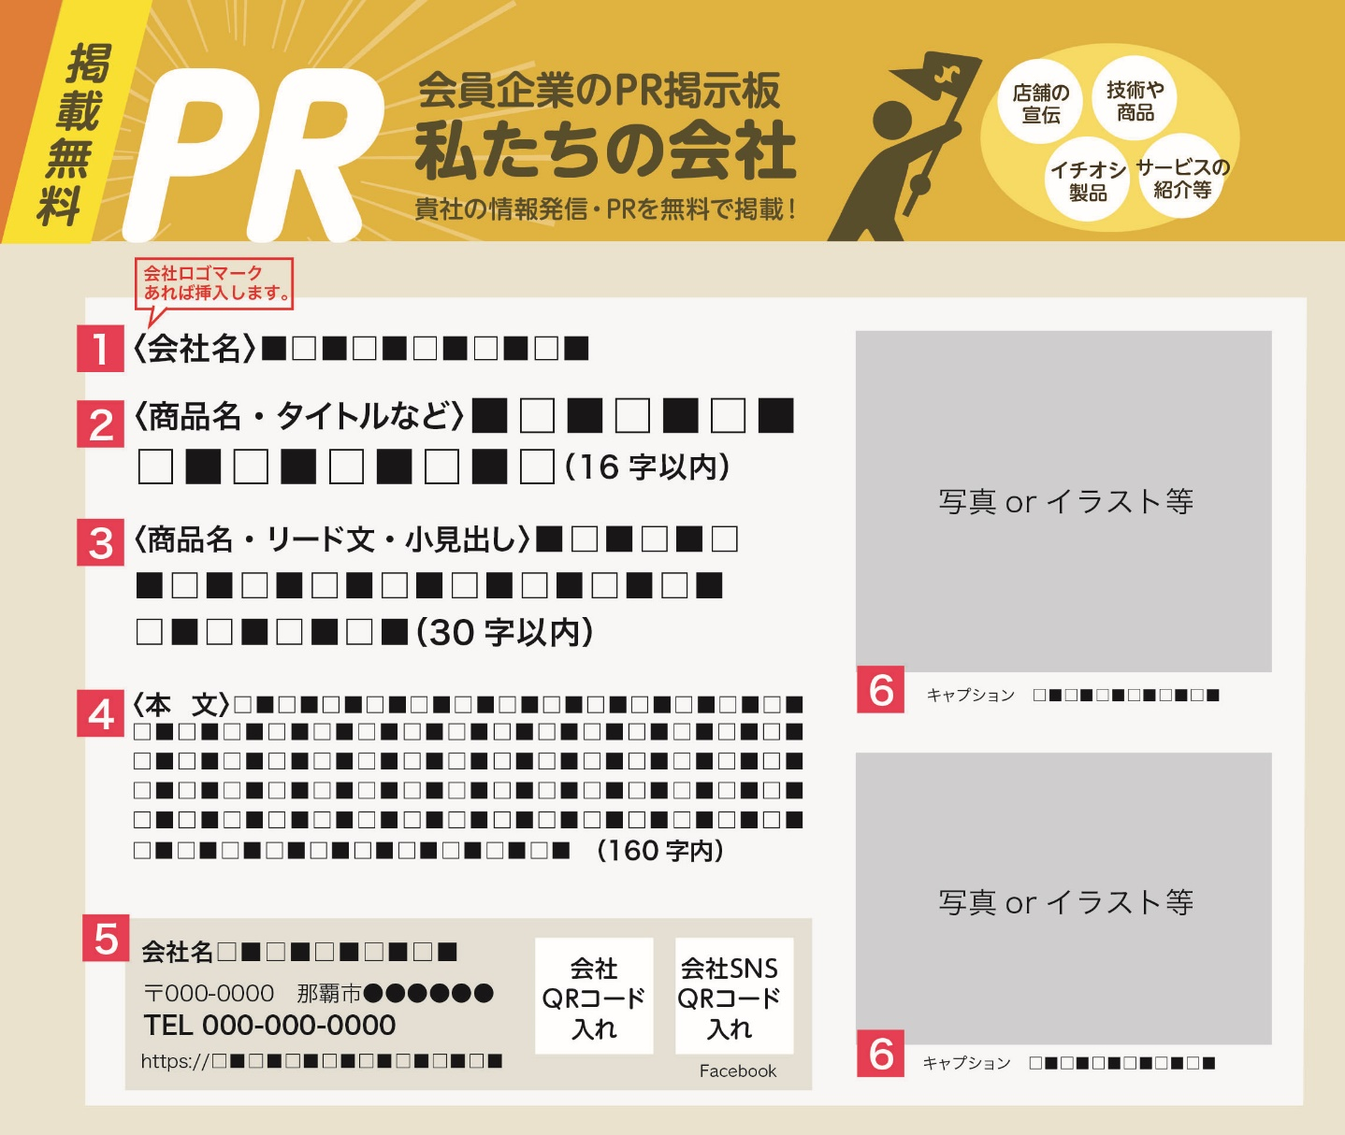

１・５〈会社名〉

〈所在地・連絡先〉 住所：
TEL：
FAX：
URL：
E-Mail： など
２〈商品名（タイトル）〉（一番大きな文字）１６文字以内

３〈商品名リード文〉 ３０文字以内

４〈本文〉 １６０文字以内

６〈画像キャプション〉 ２０文字以内

〈画像〉 添付ファイルにてお送り下さい（jpeg形式等）。
※ここには、張り付けないでください。
※ホームページからとってきた画像等は画質が荒くなるめ、ご遠慮ください。

